Subvenciones y ayudas
Arco Iris Infantil, es un centro autorizado por la CAM Cod. Centro 28058949, y por lo tanto los alumnos matriculados en nuestra escuela tienen derecho a solicitar y beneficiarse de una serie de ayudas económicas.
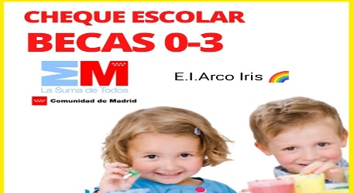
Para el próximo curso 2024/2025, la CAM convoca becas para el primer ciclo de Ed. Infantil en centros de titularidad privada.
El importe de las ayudas va desde los 177 € a 283 €
Deducción madre trabajadora. 83,33€ (se recibe si tiene derecho a la deducción de 100€)

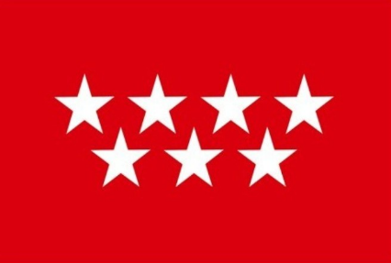
Deducción autonómica 15%. Se concede si la renta per cápita es inferior a 30.000€. Familia de tres miembros 90.000 €.

Pago con cheque empresa. El beneficio fiscal depende del % de tributación del pagador.
Arco Iris Infantil tiene convenio con todas las empresas que ofrecen este servicio

